МИНИСТЕРСТВО НАУКИ И ВЫСШЕГО ОБРАЗОВАНИЯ РОССИЙСКОЙ ФЕДЕРАЦИИ
ФЕДЕРАЛЬНОЕ ГОСУДАРСТВЕННОЕ БЮДЖЕТНОЕ ОБРАЗОВАТЕЛЬНОЕ УЧРЕЖДЕНИЕ
ВЫСШЕГО ОБРАЗОВАНИЯ
«НОВОСИБИРСКИЙ ГОСУДАРСТВЕННЫЙ ТЕХНИЧЕСКИЙ УНИВЕРСИТЕТ» ФАКУЛЬТЕТ БИЗНЕСА

Кафедра Экономической информатики

ОТЧЁТ О ВЫПОЛНЕНИИ ЛАБОРАТОРНОЙ РАБОТЫ №4

по дисциплине
«Разработка программных приложений»

Выполнил: |  | Проверил:
Студент | Петерс А.А. | Преподаватель | Ершова К.А.
Факультет | Факультет бизнеса
Направление (специальность) подготовки | 38.03.05  Бизнес информатика | Балл:
Группа | ФБИ–21 | Оценка
Шифр
Подпись студента |  | Подпись преподавателя
Дата сдачи: | «30» Октября2025г. | Дата защиты: | «30» Октября 2025г.

Новосибирск 2025

Содержание
ЦЕЛЬ ЛАБОРАТОРНОЙ РАБОТЫ 3
РАЗДЕЛЫ И ЗАДАЧИ ЛАБОРАТОРНОЙ РАБОТЫ 3
Заключение 9

ЦЕЛЬ ЛАБОРАТОРНОЙ РАБОТЫ
Освоить практические навыки настройки автоматизации тестирования

РАЗДЕЛЫ И ЗАДАЧИ ЛАБОРАТОРНОЙ РАБОТЫ
- Создайте русскоязычную версию сайта ru/index.html.
- Создайте англоязычную версию сайта en/index.html.
- Создайте index.html в корне проекта для общей информации, в котором должна быть навигация по страницам, добавленных ранее.
- Настройте GitHub Pages на автоматическую сборку из ветки gh-pages.
- Реализуйте CI/CD, выполняющий при создании нового релиза публикацию приложения на GitHub Actions. Приложение должно быть доступно по адресу {ваш-адрес-githubpages.io}/ваш-репозиторий/v{название вашего релиза}/
- Обеспечить доступность прошлых версий сайта.
- Оформить отчет, в котором необходимо:
  - Приложить скриншоты настройки GitHub Pages и с описанием для чего и как будет работать каждая настройка.
  - Скриншот работы CI/CD с описанием каждого шага.
  - Скриншоты web приложения, на которых видно адресную строку браузера.
  - Код pipeline.
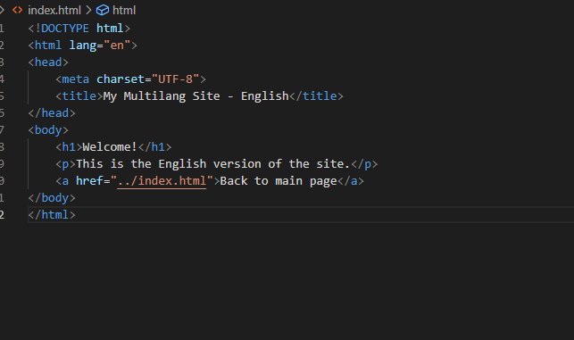
Рисунок 1 – Англ сайт

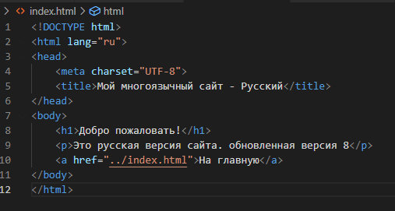
Рисунок 2 – Рус сайт
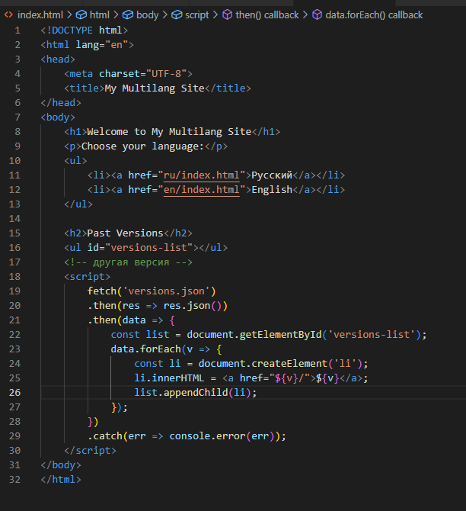
Рисунок 3 – Глобальный индекс

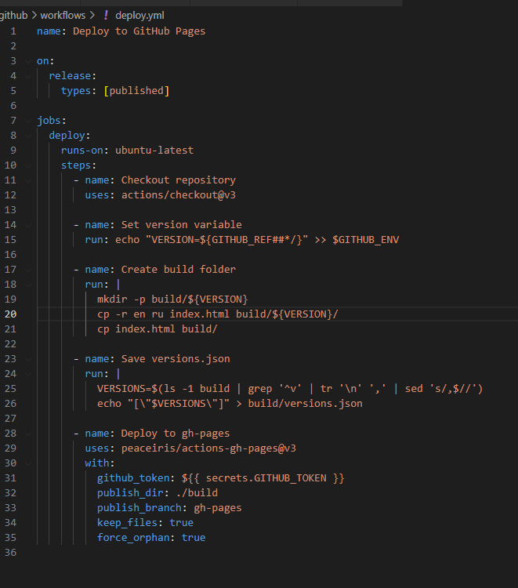
Рисунок 4 –YML
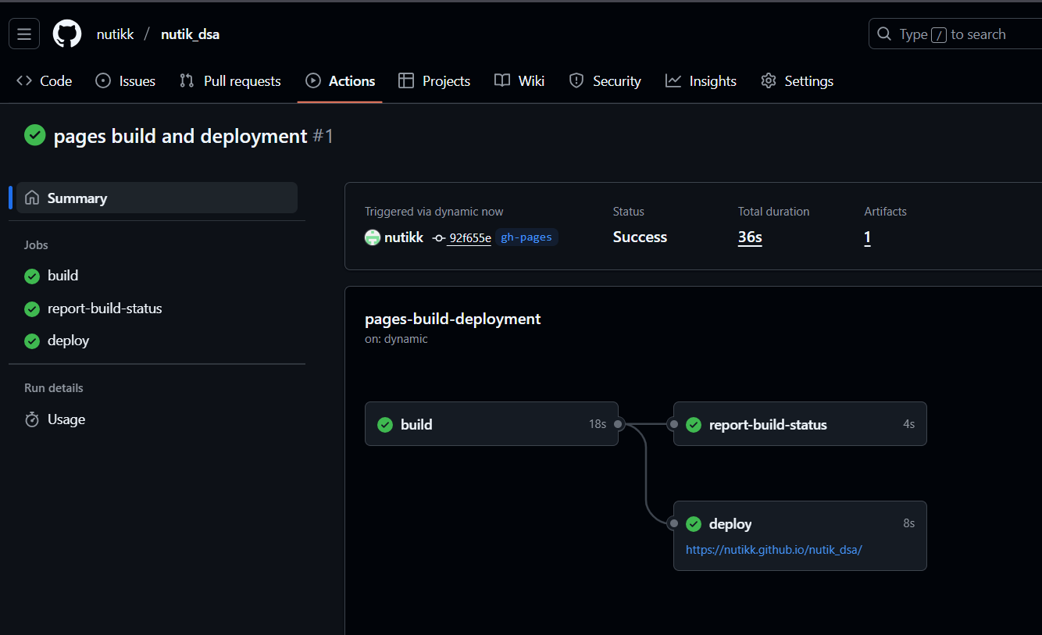
Рисунок 5 – GitHub

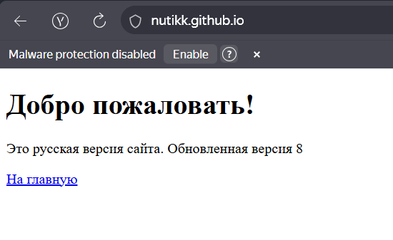
Рисунок 6 – Русский сайт

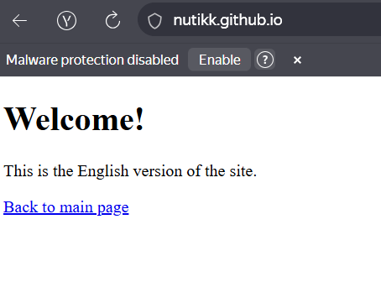
Рисунок 7 – Английский сайт
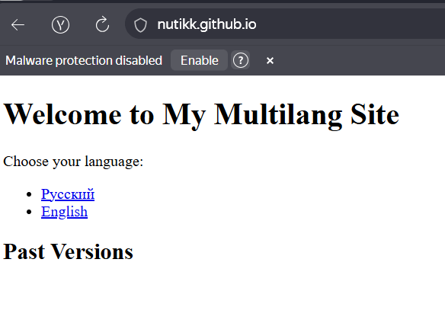
Рисунок 8 - Общий индекс

https://nutikk.github.io/nutik_dsa/

Заключение
В ходе выполнения лабораторной работы был разработан многоязычный веб-сайт с поддержкой русского и английского языков. Для размещения проекта использовался хостинг GitHub Pages, что потребовало настройки специальной ветки gh-pages и конфигурации workflow для автоматического развертывания. Были созданы отдельные HTML-страницы для каждого языка с корректной структурой и кодировкой UTF-8, обеспечена навигация между языковыми версиями через относительные ссылки. В процессе работы решены проблемы с отображением кириллических символов и настройкой автоматического деплоя при публикации релизов. В результате получен полностью функционирующий двуязычный сайт, доступный по публичному URL на GitHub Pages.

